УДК 004.8:340.5
Від судового рішення до правової позиції: автоматизація юридичного аналізу засобами штучного інтелекту в практиці Верховного Суду України
Заболотній С.В., д.т.н., професор

Анотація
Стаття висвітлює практичний досвід розробки та впровадження інтелектуального AI-асистента для аналізу судової практики Верховного Суду України в контексті модернізації порталу «База правових позицій». Описано передумови створення інструменту та його функціональні можливості: автоматизоване формування проєктів правових позицій на основі текстів судових рішень, пошук релевантних прецедентів у базі існуючих правових позицій та порівняльний аналіз нових і існуючих позицій. Наведено результати експертного оцінювання якості генерації правових позицій різними моделями штучного інтелекту за участі юристів Верховного Суду. Обґрунтовано концепцію AI-асистента як інструменту, що дозволяє працівникам судової системи самостійно обирати оптимальні параметри роботи штучного інтелекту без залучення технічних спеціалістів.
Ключові слова: штучний інтелект, правові позиції, Верховний Суд, AI-асистент, генерація правових позицій, судова практика, єдність судової практики, великі мовні моделі.

1. Вступ
Забезпечення єдності судової практики є однією з ключових функцій Верховного Суду України. Правова позиція — це стислий виклад ключового правового висновку, сформульованого за результатами розгляду конкретної справи. Сукупність правових позицій Верховного Суду формує орієнтир для всієї судової системи, забезпечуючи передбачуваність правозастосування та рівність громадян перед законом.
Портал «База правових позицій» (lpd.court.gov.ua) накопичив понад 10 600 правових позицій, пов’язаних із понад 11 400 судовими рішеннями. Щороку до реєстру додається орієнтовно 5 000 нових рішень, для кожного з яких потрібно сформулювати правову позицію. Ручне опрацювання такого обсягу вимагає значних людських ресурсів та часу, що створює об’єктивний розрив між темпами появи нових рішень і можливостями їх аналітичного опрацювання.
Сучасні технології генеративного штучного інтелекту, основою яких є великі мовні моделі (LLM), відкривають нові можливості для автоматизації роботи з юридичними текстами. Ці моделі здатні аналізувати великі обсяги тексту, виділяти ключові правові аргументи та формулювати структуровані висновки, що робить їх перспективним інструментом для підтримки юридичної діяльності.
Метою даної статті є опис практичного досвіду створення інтелектуального AI-асистента для аналізу судової практики Верховного Суду України, а також представлення результатів його використання, верифікованих фахівцями-юристами.

2. База правових позицій: поточний стан та виклики
Портал «База правових позицій» Верховного Суду України є інноваційним інструментом, розробленим для забезпечення єдності судової практики та полегшення доступу до правових позицій Верховного Суду. Портал відкритий для широкого кола користувачів — суддів, адвокатів, науковців та студентів юридичних спеціальностей.
Система пропонує кілька режимів пошуку: за ключовими словами, за фрагментом тексту, за посиланням на судове рішення в Єдиному державному реєстрі судових рішень, а також за тематичним класифікатором. Однак існуюча система має обмеження: пошук на основі ключових слів не завжди враховує смислову близькість документів, а процес формування нових правових позицій залишається повністю ручним.
Таблиця 1. Статистика Бази правових позицій Верховного Суду
Показник | Значення
Кількість правових позицій | 10 648
Кількість судових рішень | 11 419
Категорії судочинства | 4 (адмін., госп., крим., цивільне)
Орієнтовна кількість нових рішень на рік | ~5 000
Цей дисбаланс між обсягом нових рішень та можливостями їх аналітичного опрацювання став однією з передумов прийняття рішення про модернізацію Порталу із застосуванням засобів штучного інтелекту. Модернізацію було розділено на два етапи: науково-дослідні роботи з перевірки доцільності використання ШІ (етап 1) та розробка практичного інструменту — AI-асистента (етап 2).

3. AI-асистент: функціональні можливості
Інтелектуальний AI-асистент для аналізу судової практики Верховного Суду — це спеціалізований програмний інструмент, який поєднує три основні функції: генерацію проєктів правових позицій, пошук прецедентів та порівняльний аналіз рішень.
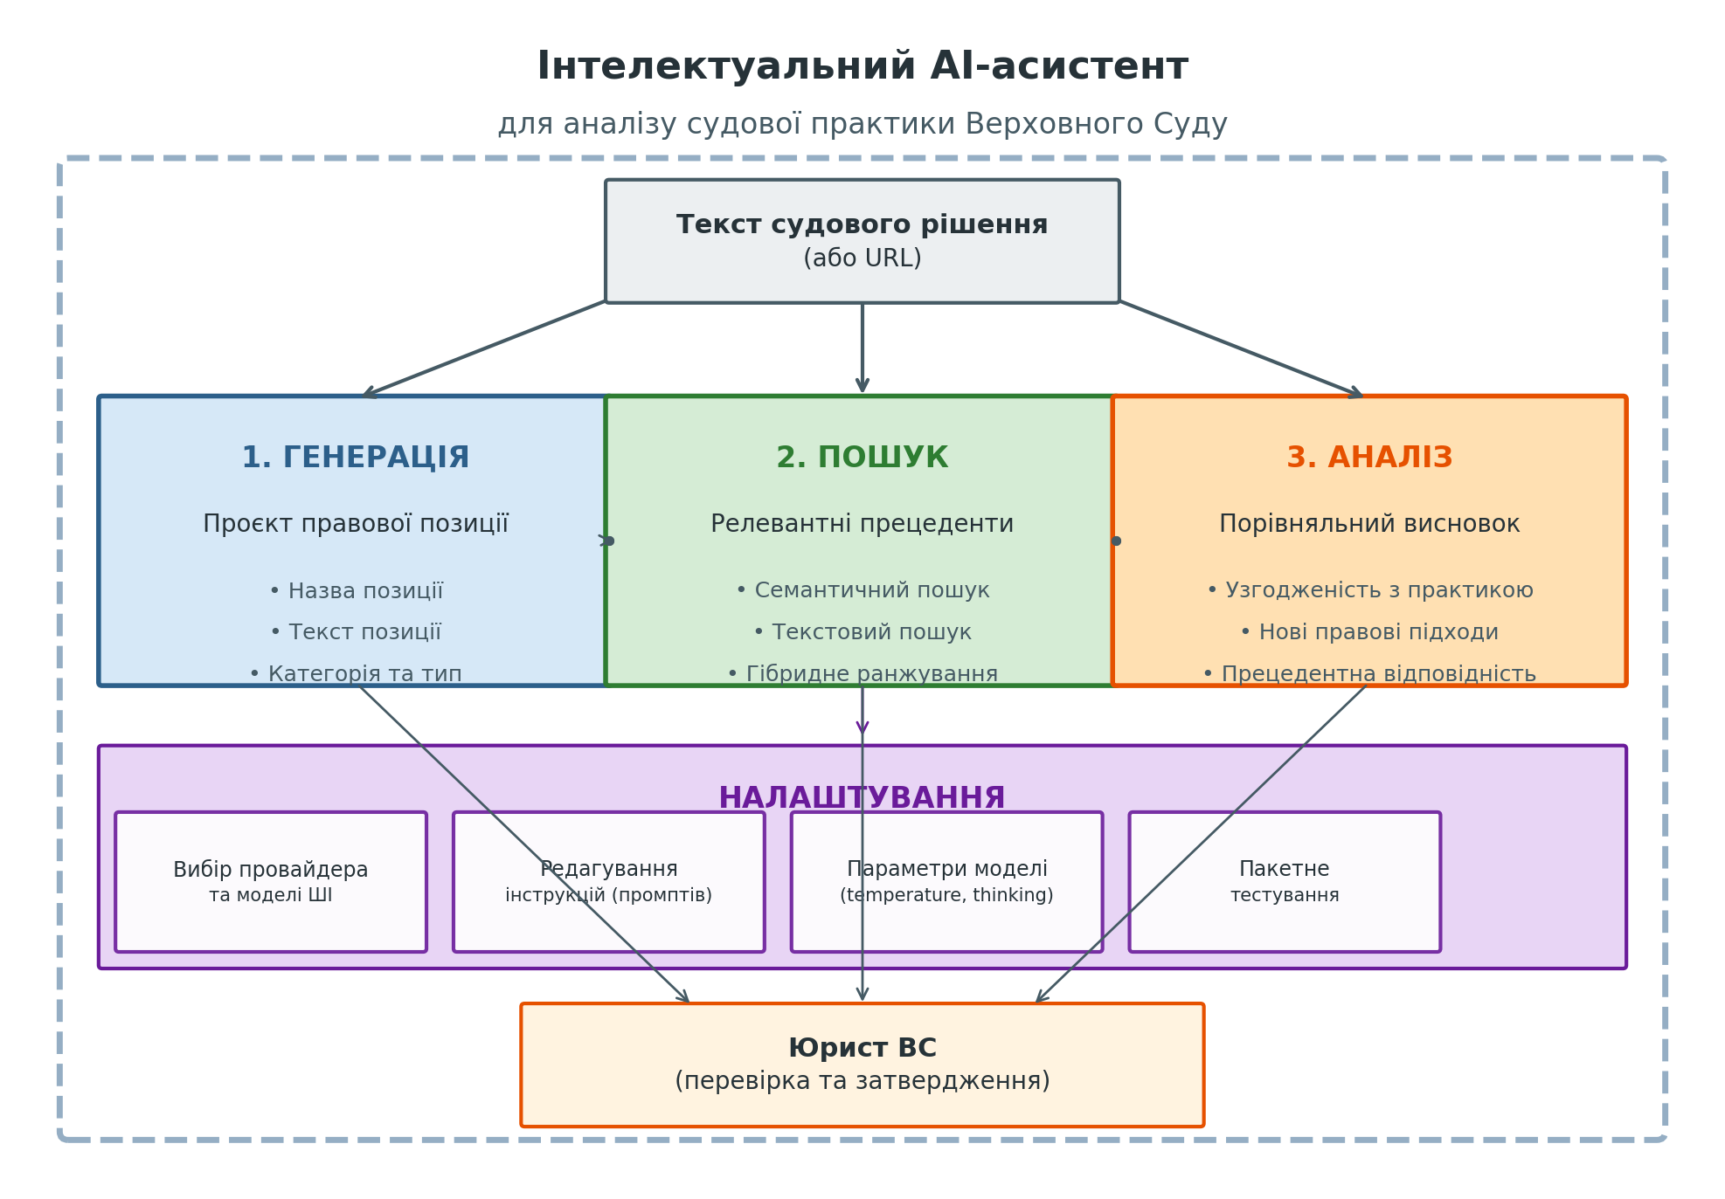
Рис. 1. Функціональна структура AI-асистента (три модулі: генерація, пошук, аналіз)

3.1. Генерація проєктів правових позицій
Основна функція асистента полягає у формуванні проєкту правової позиції на основі тексту судового рішення. Користувач надає на вхід текст рішення або посилання на нього в Єдиному державному реєстрі судових рішень, а система формує структурований результат, що включає назву правової позиції, її текст, категорію судочинства та тип провадження.
Принципово важливо, що результат роботи системи — це саме проєкт, чорновик правової позиції, а не її остаточний варіант. Штучний інтелект виступає у ролі помічника, який готує попередній варіант, а остаточне рішення завжди залишається за юристом. Такий підхід дозволяє суттєво прискорити процес формування правової позиції, оскільки редагування готового чорновика зазвичай потребує значно менше часу, ніж написання з нуля.

3.2. Пошук прецедентів
Другий модуль асистента реалізує пошук релевантних правових позицій у базі Верховного Суду. На відміну від традиційного пошуку за ключовими словами, система використовує гібридний підхід, що поєднує класичний текстовий пошук із семантичним аналізом. Це означає, що система здатна знаходити документи зі схожим змістом, навіть якщо вони не містять ідентичних слів із запитом. Результатом пошуку є список 20 найбільш релевантних правових позицій із бази Верховного Суду.

3.3. Порівняльний аналіз рішень
Третій модуль поєднує результати генерації та пошуку: він порівнює новостворену правову позицію з існуючими прецедентами з бази Верховного Суду та формує аналітичний висновок про прецедентну відповідність. Це допомагає оцінити, наскільки нове рішення узгоджується з усталеною судовою практикою, або, навпаки, містить нові правові підходи.

4. Етап 1: науково-дослідні роботи та ключові висновки
На першому етапі модернізації, завершеному у березні 2025 року, було проведено комплексне дослідження можливостей застосування штучного інтелекту для роботи з правовими позиціями. Дослідження включало порівняльний аналіз кількох комерційних моделей ШІ різного рівня потужності та вартості, в тому числі моделі, додатково навчені на юридичних текстах Україною.
Методика оцінювання базувалася на принципі сліпого експертного оцінювання: 100 судових рішень (по 20 від кожного з п’яти основних судів у складі ВС) були опрацьовані сімома різними моделями. Юристи оцінювали результати, не знаючи, яка саме модель згенерувала кожну позицію. Оцінювання проводилося двома незалежними групами — юристами Верховного Суду та юристом-розробником — за 10-бальною шкалою.
Таблиця 2. Результати порівняльного оцінювання моделей ШІ (етап 1)
№ | Модель | Оцінка ВС | Оцінка розробника | Середня | Вартість
1 | Модель A (базова) | 4,39 | 4,30 | 4,35 | низька
2 | Модель B (базова) | 4,33 | 4,21 | 4,27 | середня
3 | Модель A (навчена, 100) | 5,21 | 5,91 | 5,56 | низька
4 | Модель C (преміум) | 8,09 | 7,83 | 7,96 | висока
5 | Модель D (базова) | 4,45 | 4,68 | 4,57 | середня
6 | Модель A (навчена, 400) | 6,18 | 6,77 | 6,48 | низька
7 | Модель E (навчена) | 5,61 | 6,08 | 5,85 | низька
Ключовим висновком етапу 1 стало те, що найпотужніша модель (Модель C, середня оцінка 7,96) показала найкращу якість, але її вартість у 12,7 разів перевищує вартість Моделі A (навченої на 400 парах), яка набрала 6,48. Іншими словами, не існує єдиної «найкращої» моделі — оптимальний вибір залежить від балансу між вимогами до якості та доступним бюджетом. Саме цей висновок став однією з передумов створення AI-асистента.

5. Етап 2: від експерименту до робочого інструменту
Між завершенням етапу 1 та початком етапу 2 відбулася подія, яка наочно продемонструвала одну з ключових проблем застосування ШІ в державних інституціях: модель, визнана найкращою за результатами оцінювання, була відключена провайдером менш ніж через рік після завершення дослідження. Ландшафт штучного інтелекту змінюється швидше, ніж цикли державних закупівель.
Це спонукало Верховний Суд ініціювати етап 2, в рамках якого було прийнято рішення про розробку AI-асистента — інструменту, який дозволяє працівникам судової системи самостійно здійснювати вибір моделей ШІ, налаштовувати параметри та коригувати інструкції (промпти) без залучення розробників.

5.1. Мультипровайдерність
Ключовим архітектурним рішенням стало підключення до кількох незалежних постачальників штучного інтелекту — OpenAI, Anthropic, Google та DeepSeek. Такий підхід забезпечує стійкість системи: навіть якщо окремий провайдер відключить певну модель або змінить умови обслуговування, користувач може миттєво переключитися на інший сервіс. Кожен провайдер пропонує кілька моделей різного рівня потужності та вартості, що дає користувачу гнучкість у виборі.
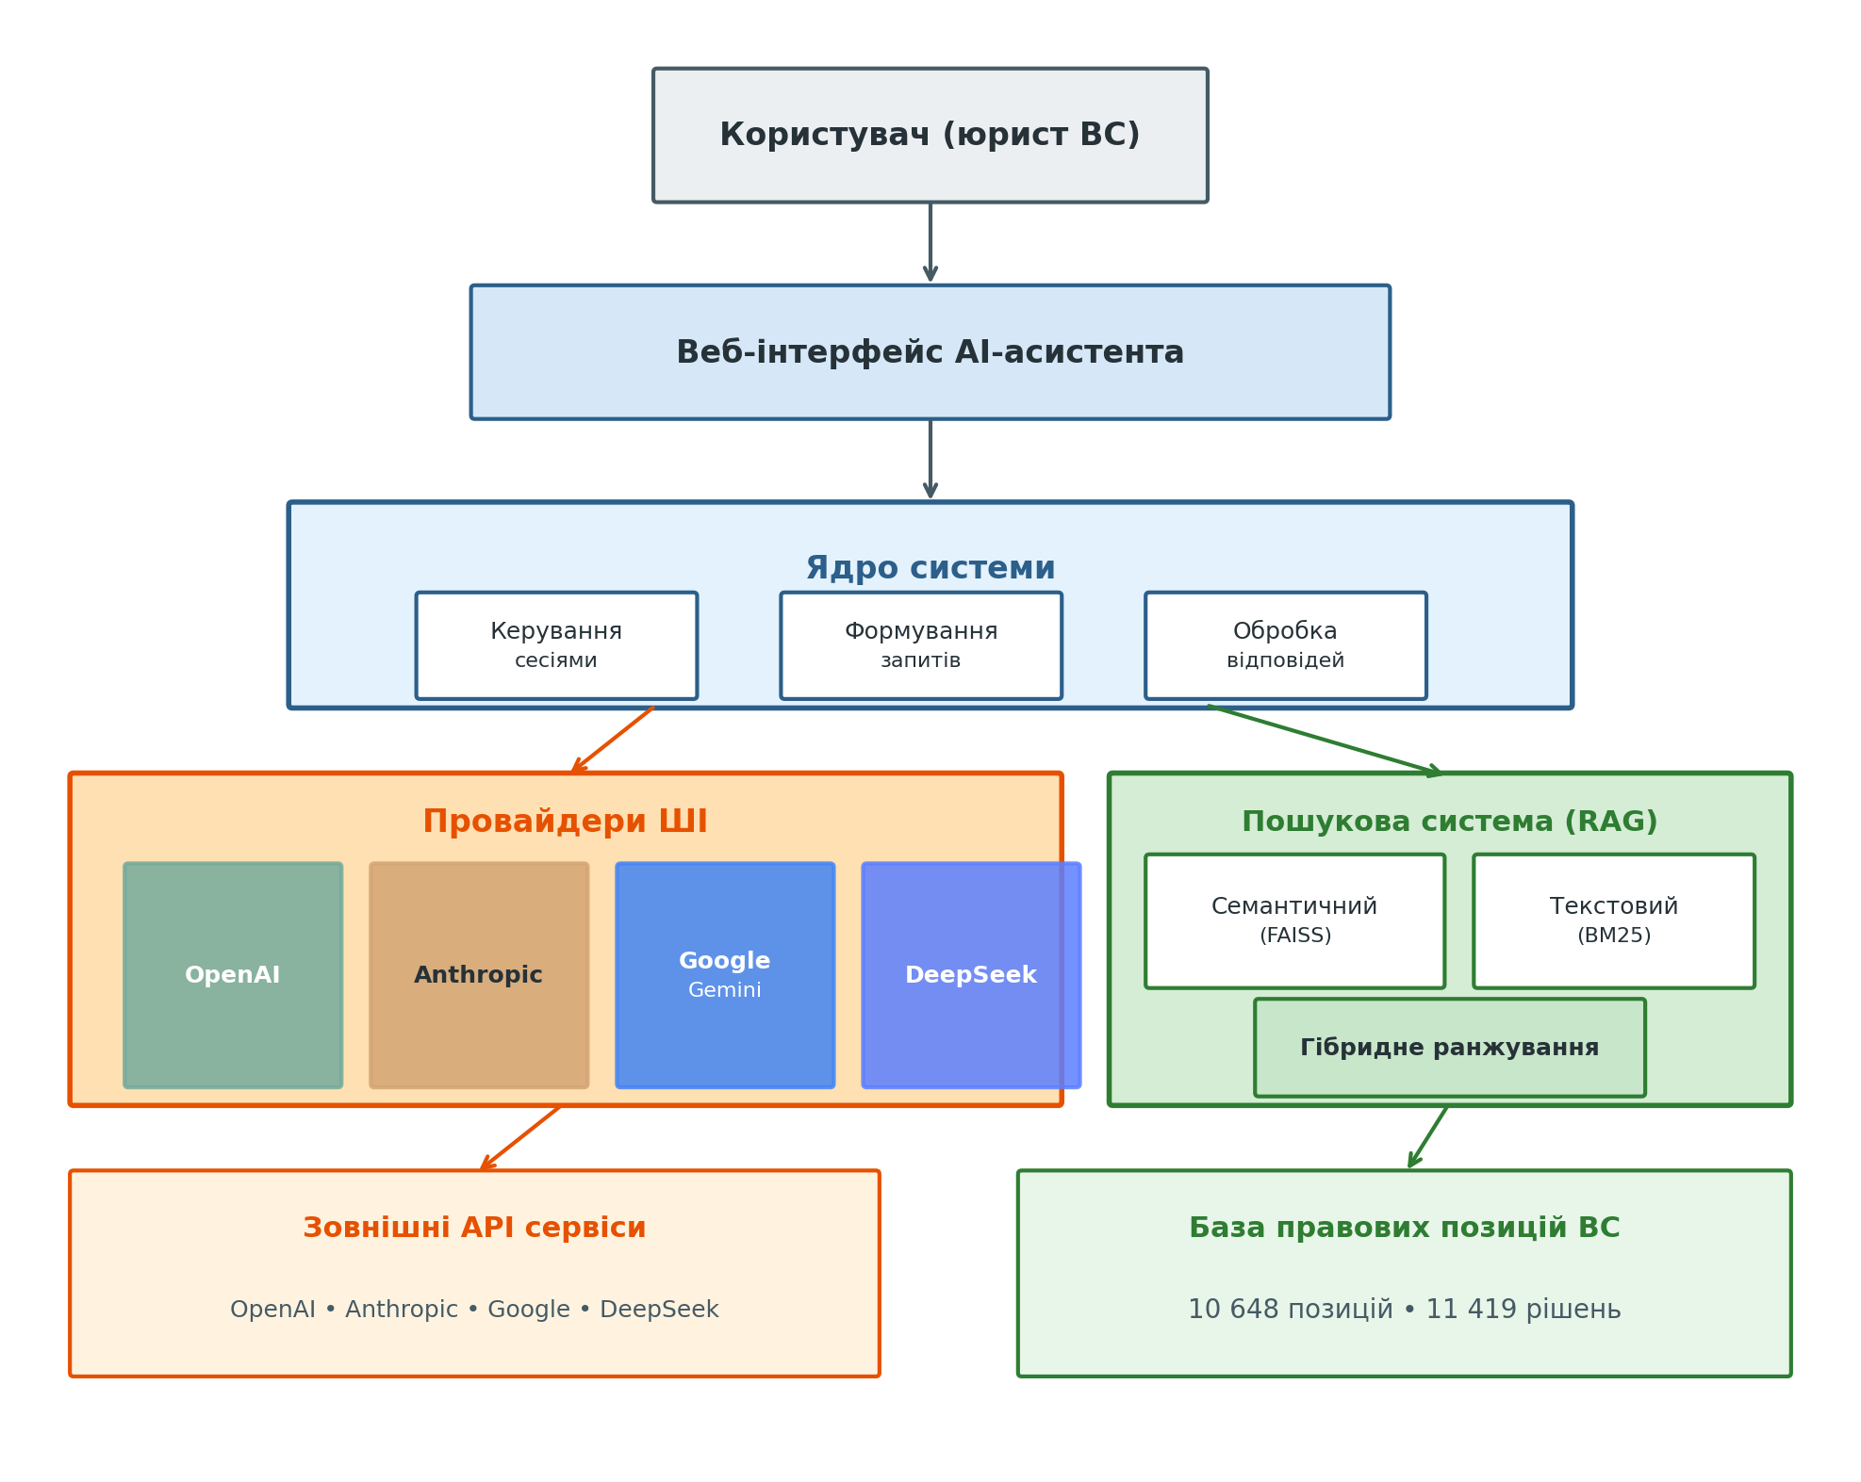
Рис. 2. Загальна архітектура AI-асистента (спрощена схема)

5.2. Налаштування інструкцій (промптів)
Особливою рисою AI-асистента є можливість коригування інструкцій, які надаються штучному інтелекту (так званих промптів). Це можна порівняти з тим, як досвідчений юрист формулює завдання для помічника: чим точніше сформульовано завдання, тим якіснішим буде результат. Користувачі можуть адаптувати інструкції до специфіки конкретної категорії справ, що потенційно підвищує якість генерації.

5.3. Верифікація результатів
На етапі 2 було проведено повторну процедуру сліпого оцінювання з урахуванням оновлених моделей та вдосконалених інструкцій. Ітеративне вдосконалення промптів у поєднанні з новими поколіннями моделей дозволило досягти помітного покращення якості генерації порівняно з етапом 1. Цей результат підтверджує правильність обраного підходу: надання користувачам гнучкого інструменту замість жорстко зафіксованого рішення.

6. Результати: якість генерації правових позицій
Оцінювання якості генерації проводилося за кількома критеріями: точність виділення ключових правових аргументів, повнота відображення мотивувальної частини рішення, юридична коректність формулювань та відповідність стилю існуючих правових позицій Верховного Суду. Процедура сліпого оцінювання забезпечила об’єктивність: експерти не знали, яка модель стоїть за кожним результатом.
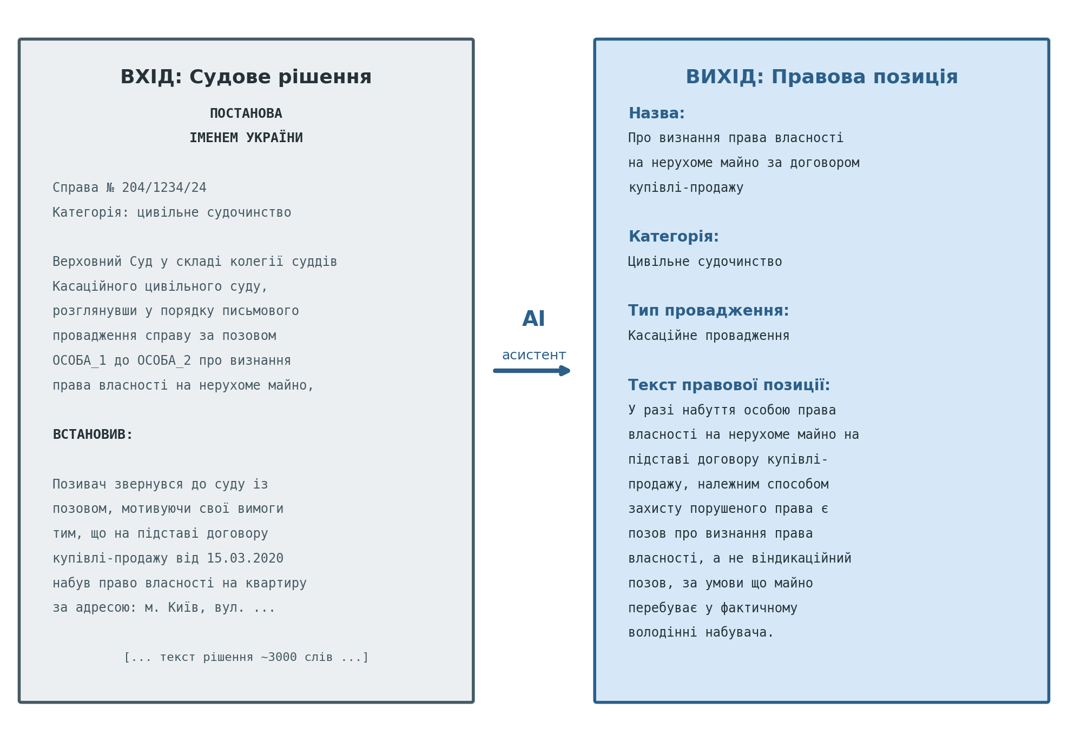
Рис. 3. Приклад роботи AI-асистента: фрагмент судового рішення (вхід) та згенерована правова позиція (вихід)
Результати показали, що ітеративне вдосконалення інструкцій (промптів) має суттєвий вплив на якість генерації. Покращення досягалося як за рахунок використання новіших моделей ШІ, так і завдяки більш точному формулюванню інструкцій, що враховують специфіку різних категорій справ. Зокрема, важливу роль відіграло оптимальне налаштування параметрів моделей, таких як рівень «креативності» та глибина «міркування» штучного інтелекту.

7. Практичні аспекти для юристів
Для суддів Верховного Суду AI-асистент є насамперед інструментом прискорення роботи. Замість того, щоб формулювати правову позицію з нуля, суддя отримує готовий чорновик, який потребує лише перевірки та коригування. Функція пошуку прецедентів допомагає миттєво знайти релевантну практику ВС, а порівняльний аналіз дозволяє оцінити узгодженість нового рішення з усталеною практикою.
Для адвокатів та правників особливу цінність має можливість швидкого пошуку релевантної практики Верховного Суду при підготовці процесуальних документів. Семантичний пошук дозволяє знаходити рішення зі схожим змістом, навіть якщо вони сформульовані іншими словами.
Принципово важлим є питання меж відповідальності. AI-асистент формує саме проєкт, а не остаточну правову позицію. Відповідальність за зміст правової позиції несе людина — юрист, який перевіряє, коригує та затверджує її. Штучний інтелект не замінює суддю чи адвоката, а виступає як інструмент, що звільняє час для власне правового аналізу.
Щодо конфіденційності, слід зазначити, що система працює виключно зі знеособленими текстами судових рішень, які є відкритою інформацією. Тексти передаються до зовнішніх API-сервісів для обробки, що відповідає політиці обробки відкритої інформації відповідно до Закону України «Про інформацію».

8. Перспективи розвитку
Отриманий досвід відкриває кілька напрямків подальшого розвитку. Перший — масштабування: генерація правових позицій для всього масиву нових рішень ВС та інкрементне оновлення пошукової бази новими затвердженими позиціями.
Другий напрямок — поширення досвіду на інші судові інстанції та Єдину судову інформаційно-комунікаційну систему (ЄСІКС). Архітектура AI-асистента дозволяє адаптувати його до інших правових доменів без перебудови системи.
Третій напрямок пов’язаний з розвитком самих моделей ШІ. Нові моделі з’являються кожні кілька місяців, і мультипровайдерна архітектура асистента дозволяє підключати їх без змін в самій системі. У перспективі також можливе локальне розгортання моделей на серверах Верховного Суду, що повністю виключить передачу даних зовнішнім сервісам.

9. Висновки
Інтелектуальний AI-асистент для аналізу судової практики Верховного Суду України продемонстрував практичну придатність для автоматизації формування правових позицій. Основними результатами дослідження є такі.
По-перше, підтверджено принципову можливість використання штучного інтелекту для генерації проєктів правових позицій прийнятної якості, верифікованої фахівцями-юристами Верховного Суду.
По-друге, мультипровайдерний підхід забезпечує незалежність від конкретного постачальника ШІ та стійкість системи до швидких змін на ринку моделей генеративного ШІ.
По-третє, можливість самостійного налаштування параметрів ШІ працівниками ВС знижує залежність від розробників та дозволяє адаптувати систему до специфіки конкретних категорій справ.
Отриманий досвід може бути поширений на інші юрисдикції та судові інстанції, де існує потреба в автоматизації роботи з правовими текстами та забезпеченні єдності правозастосування.

